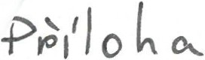
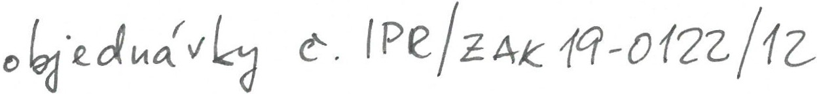

Potvrzení objednávky inzerce číslo B-2019-23131

MAFRA, a.s.

Karla Engliše 519/11 15000 Praha 5 - Smíchov
Bankovní spojení: Číslo účtu:
IČ: 45313351 DIČ: CZ45313351

xxx xxx
Institut plánování a rozvoje hlavního města Prahy, příspěvková organizace Vyšehradská 2077/57 12800 Praha 2
Česká republika
IČ: 70883858
DIČ: CZ70883858

Zapsáno u Městského soudu v Praze oddíl B. vložka 1328, dne 31 1 1992

Ku11IP.il I i\citf'-Sé k l ; 1\t, f>l <Í

MAFRA, a.s.
Karla Engliše 519/11 15000 Praha 5 - Smíchov
E-mail: xxx
Institut plánování a rozvoje hlavního města Prahy, příspěvková organizace
Vyšehradská 2077/57 12800 Praha 2
Česká republika

Typ úhrady: Převodem Platební schéma: Začátek kampaně
Potvrzujeme přijetí objednávky inzerce - zakázka č. B-2019-23131 ze dne 23.09.19

 | Popic; | Ce,,, b...i LJPH
07 . 10. 2019 | B-2019-23131/01 07.10.2019 - Po METRO Praha+ Střední Čechy Praha 1/2 strany | 25 000,00 CZK
18. 10. 2019 | na šířku CMYK 204mm*142mm  B-2019-23131/02 Nové trendy v bydlení,18 .10.2019, pá Magazín Pátek LN Celostát | 1S 00 0,00 CZK
26. 10. 2019 | Obecné 1/1 strana CMYK 210mm•2ssmm  B-2019-23131/03 26.10.2019 - So Magazín Víkend Celostát Víkend (obecné) 1/1 | 1S 000,00 CZK
30. 10. 2019 | strana CMYK 210mm*285mm  B-2019-23131/04 30.10.2019 - St Magazín DOMA DNES Celostát Obecné 1/1 strana | 15 000,00 CZK
 | CMYK 21Omm *285mm
01. 11. 2019 | B-2019-23131/05 01.11.2019 - Pá Magazín RODINA Celostát Obecné 1/1 strana CMYK 210mm*285mm | 15 000,00 CZK
04. 11 . 2019 | B-2019-23131 /06 04.11.2019 - Po Magazín ONA DNES Celostát Obecné 1/1 strana | 30 000,00 CZK
15 . 11. 2019 | CMYK 210mm*285mm  B-2019-23131 /07 15.11.2019 - Pá Magazín Pátek LN Celostát Obecné 1/1 strana | 15 000,00 CZK

25 . 11. 2019
CMYK 21Omm *285mm

B-2019-23131/08 25.11.2019 - Po METRO Praha+ Středn í Čechy Praha 1/2 strany na šířku CMYK 204mm*142mm
---

rRAH.l • . hlavního města Prahy

25 000,00 CZK

"Ten to ztah se řídí „Všeobecnými obchodnlmi podmínkami společnosti MAFRA, a.s.··... Techn1ckým1 p odmlnkami" a právě platným ceníkem inze rce (které jsou k d1spoz1ci mj . na adrese: www.mafra cz). Dle výše uvedených podmínek si MAFRA, a.s. vyhrazuje právo posunu termínu uveře jnění reklamy. O případném posunu lermínu bude zadavat el reklamy informován. Případnou reklamaci uplatněte do dvou týdnů od data šíření reklamy."

Výše DPH vychází z platných předpisů. V případě změny sazby bude účtována DPH v zákonné výši.

Vystavil: xxx | Celková cena (bez DPH): | 155 000,00 CZK
, 3140 | DPH:  Celková cena (včetně DPH): | 32 550,00 CZK  187 550,00 CZK

Vystaveno dne: 23.9.19 Vytisknuto dne: 23.9.2019 Strana 1 z 1

DNES 1,m ov 1:: N0\'11.', :
iDNES.cz LID OVKY.cz
ÓČKO

